* Sea *X* una variable aleatoria cuya ley probabilística es una distribución Binomial *B(m, p)* con *m* ∈**ℕ** \ {0} y *p* E (O, 1), y sean *X1 , …* , *Xn,* las variables aleatorias

muestrales correspondientes a una muestra de tamaño *n.* Entonces la distribución conjunta de (*X1 , …*, *Xn)* sigue una distribución de la familia exponencial. **(V)**

* Todo estimador consistente es asintóticamente eficiente. **(F)**
* El MLE de un parámetro, si existe, siempre es un estimador insesgado de dicho parámetro. **(F)**
* Un pivote es un estadístico insesgado del parámetro que pretendemos estimar por regiones. **(F)**
* El Teorema de Fisher nos proporciona bastante directamente pivotes para estimar la esperanza o la desviación típica de una distribución normal univariante. **(V)**
* El Lema (o Teorema) de eyman-Pearson nos garantiza la existencia de tests óptimos (puros o aleatorizados) en el caso de que tanto la hipótesis nula como la alternativa sean simples. **(V)**
* La Razón de verosimilitud es un estadístico con esperanza finita , tanto bajo la hipótesis nula como la alternativa. **(V)**
* Bajo condiciones de regularidad -2 In ⋀ (*X1 , …* , *Xn)* converge en ley (también: converge débilmente o en distribución) a una distribución 𝛘2 con sus correspondientes grados de libertad. **(F)**
* Un estimador asintóticamente insesgado es siempre consistente, si su varianza es finita. **(F)**
* La varianza de un estimador UMVU, si existe, coincide con la cota de Cramér-Rao. **(F)**
* Si el EQM de un estimador tiende a 0 cuando el tamaño muestral tiende a infinito, entonces este estimador es consistente. **(V)**
* Dado un problema de contraste de hipótesis, con H0 y HA simple, y fijado un nivel de significación α, siempre existe un test, no necesariamente puro, de potencia maxima. **(V)**
* Fijado un contraste de hipótesis determinado y su error tipo I, la única forma de disminuir el error tipo II consiste en aumentar el tamaño muestral. **(V)**
* Si X e Y son variables aleatorias con distribución Gamma(α, n) su cociente sigue una distribución F de Fisher con 2n y 2n grados de libertad. **(V)**
* Un pivote es un estadístico. **(F)**
* Si en un contraste de hipótesis tanto H0 como HA son simples, si fijamos un nivel de significación α arbitrario, siempre existe un test puro, de potencia máxima. **(F)**
* Un estimador asintóticamente insesgado es siempre consistente. **(F)**
* Un estimador UMVU es un estimador eficiente. **(F)**
* El EQM es igual a la norma al cuadrado del vector de sesgo más la traza de la matriz de varianzas y covarianzas del estimador, supuesta la existencia de todos estos objetos matemáticos. **(V)**
* Para el caso uniparamétrico, bajo condiciones de regularidad, si $θ_{n}^{*}$ es el MLE basado en una muestra de tamaño n entonces $\sqrt{n}(θ_{n}^{*}-θ)$ converge en ley a una variable aleatoria

Y que sigue una distribución normal centrada en cero y cuya varianza es igual a 1/I($θ$), donde I es la correspondiente información de Fisher. **(V)**

* El estimador de Bayes depende de la distribución a priori pero no de la función de pérdida que elijamos. **(F)**
* El estimador de Bayes de $θ$ basado en la pérdida cuadrática es igual a la mediana de la ditribución a posteriori de $θ$. **(F)**
* Dado un modelo estadístico y una muestra aleatoria simple de tamaño n correspondiende a dicho modelo, siempre existe un estadístico suficiente basado en dicha muestra, sea cual sea el valor

de n ∈ℕ. **(V)**

* Todo estimador consistente es eficiente. **(F)**
* Un estadístico suficiente solo existe en los modelos exponenciales en general, que incluyen entre otras, a la distribución normal, binomial y exponencial. **(F)**
* Si el error cuadrático medio de un estimador existe y tiende a cero a medida que el tamaño muestral tiende a infinito entonces es un estimador consistente. **(V)**
* Si el sesgo de un estimador para un parámetro es cero y, además, es un estimador consistente, entonces es el estimador UMVU de dicho parámetro. **(F)**
* En el caso escalar, el riesgo cuadrático es la diferencia entre el valor medio que toma el estimador menos el parámetro al cuadrado. **(F)**
* En el caso escalar, el estimador UMVU, cuando existe, es un estimador eficiente (su varianza alcanza la cota de Cramér-Rao). **(F)**
* No siempre existen estimadores insesgados para un determinado parámetro. **(V)**
* En un modelo de la familia exponencial general, con una parametrización conveniente, siempre existe un estimador que alcanza la cota de Cramés-Rao (escalar o su equivalente

multidimendional) de forma insesgada. **(V)**

* Dado un estimador completo, a partir de un estimador insesgado, el Teorema de Rao-Blackwll nos permite obtener otro estimador insesgado y de varianza mínima. **(F)**

EXERCICIS.

***Abril 2012:***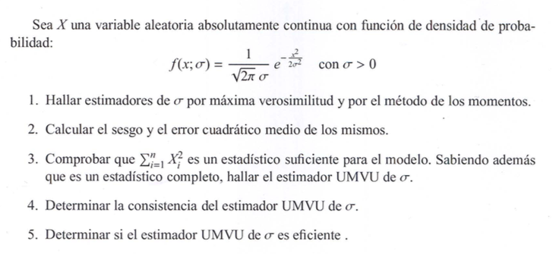

***Abril 2015:***

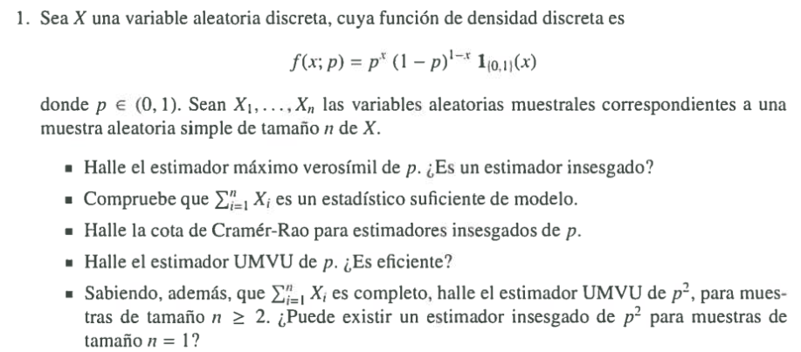

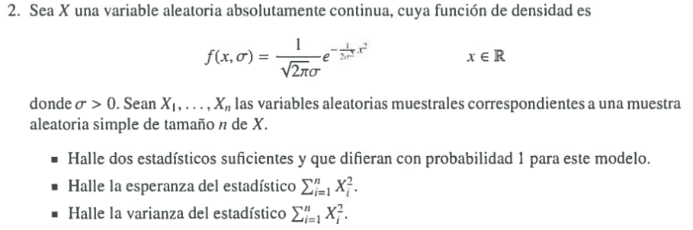

***Juny 2014:***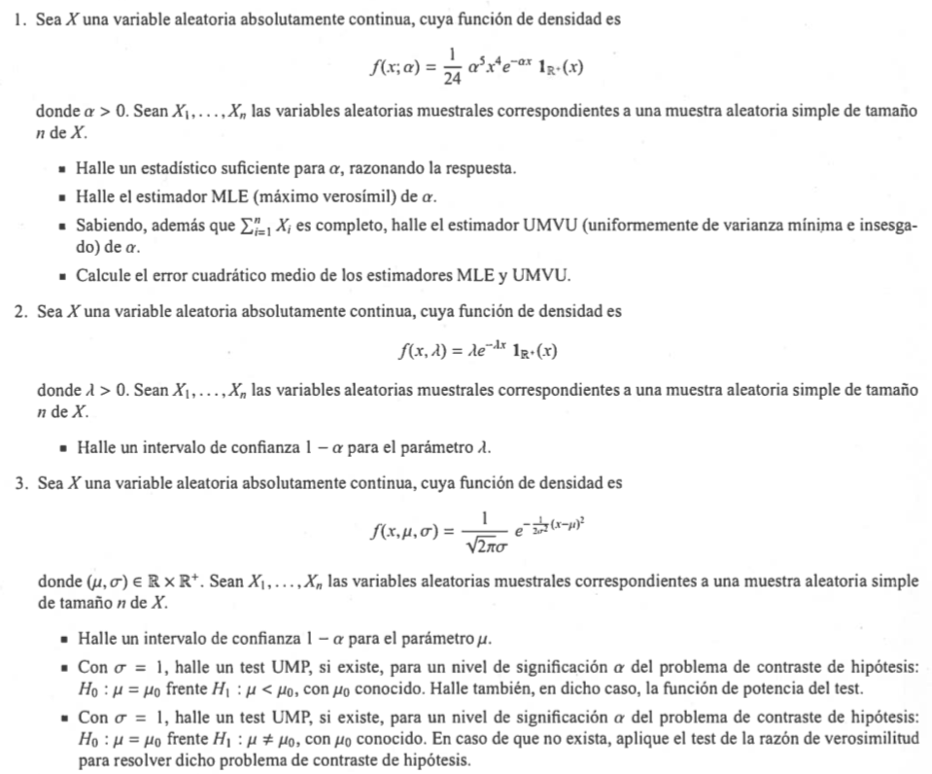

***Juny 2016:***